11.05.2020 r. - PONIEDZIAŁEK
TEMAT: Pola wielokątów – rozwiązywanie zadań.
- Przeanalizuj, przepisz lub wydrukuj i wklej do zeszytu:
Zad. 3 str. 203
a)
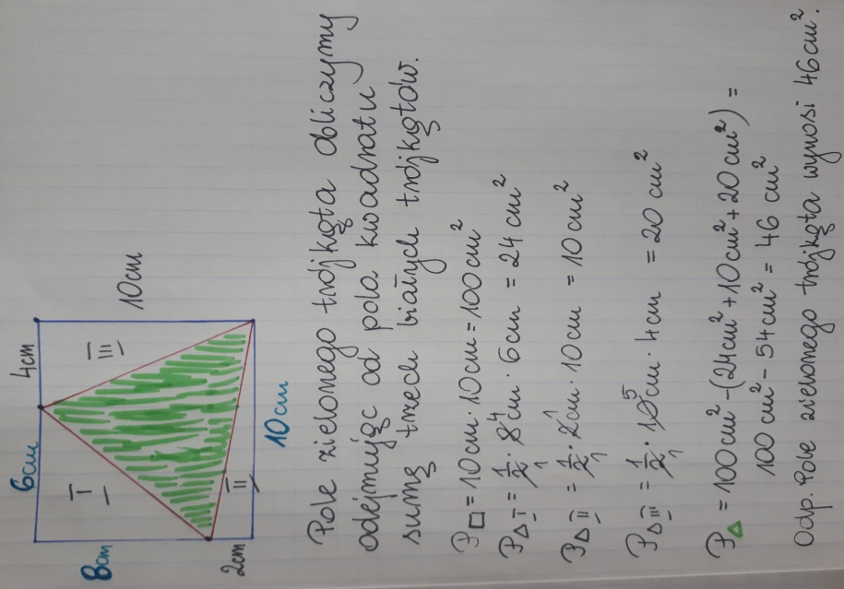

Zad. 5 str. 204
Oblicz, ile metrów kwadratowych stalowej blachy potrzeba na wykonanie tarczy rycerskiej. Tarcza składa się z prostokąta i trójkąta:
prostokąt ma wymiary: a = 50 cm oraz b = 60 cm
trójkąt ma wymiary: a = 50 cm oraz h = 30 cm
Aby obliczyć powierzchnię tarczy rycerskiej należy obliczyć powierzchnię prostokąta, a następnie
dodać powierzchnię trójkąta
P = a · b – pole prostokąta
P = 50 · 60 = 3 000 cm²
P = ½ a · h – pole trójkąta
P = ½ · 50 · 30 = ½ ·1500 = 750 m²
Pole tarczy wynosi
P = 3 000 + 750 = 3 750 cm² : 10 000 = 0,375 m² (bo 1 m² = 10 000 cm² )
Odp. Na wykonanie tarczy rycerskiej potrzeba 0,375 m² stalowej blachy.

Zad. 6 str. 204
Oblicz koszt zakupu kostki granitowej na wykonanie podjazdu. Podjazd składa się z 2 prostokątów:
prostokąt dolny ma wymiary: a = 5 m oraz b = 2 m
prostokąt górny ma wymiary: a = 3 m oraz b = 2 m
Aby obliczyć powierzchnię podjazdu należy obliczyć powierzchnię dwóch prostokątów, a następnie
dodać te powierzchnie
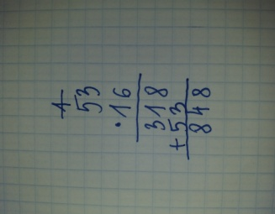
P = a · b – pole prostokąta
P = 5 · 2 = 10 m²
P = 3 · 2 = 6 m²
Pole/powierzchnia podjazdu wynosi
P = 10 + 6 = 16 m²

Wiadomo, że 1 m² kosztuje 53 zł, zatem:
16 m² · 53 zł = 848 zł
Odp. Koszt zakupu kostki granitowej na wykonanie podjazdu wynosi 848 zł.

Zad. 12 str. 206
Oblicz, ile metrów kwadratowych elewacji budynku szkolnego pomalowano każdym kolorem farby.
Budynek szkoły jest pomalowany 3 kolorami (zobacz rysunek do zadania na stronie 206):
kolor biały to prostokąt o wymiarach
a = 10 – 2 – 3 = 5 m
b = 20 – 2 – 5 = 13 m
i kwadrat o wymiarach
a = 10 – 2 – 3 = 5 m
Należy policzyć powierzchnię budynku pomalowaną kolorem białym, czyli dodać do siebie pole prostokąta i pole kwadratu:
P = a · b + a · a
P = 5 · 13 + 5 · 5 = 65 + 25 = 90 m²
kolor brązowy to 2 prostokąty o wymiarach
a₁ = 3 m
b₁ = 20 – 2 – 5 = 13 m
a₂ = 3 m
b₂ = 20 – 13 – 2 = 5 m
Należy policzyć powierzchnię budynku pomalowaną kolorem brązowym, czyli dodać do siebie pola prostokątów :
P = a₁ · b₁ + a₂ · b₂
P = 3 · 13 + 3 · 5 = 39 + 15 = 54 m²
kolor żółty to 3 prostokąty o wymiarach:
a₁ = 2 m a₂ = 2 m a₃ = 2 m
b₁ = 10 m b₂ = 13 m b₃ = 5 m
Należy policzyć powierzchnię budynku pomalowaną kolorem żółtym, czyli dodać do siebie pola prostokątów :
P = a₁ · b₁ + a₂ · b₂ + a₃ · b₃
P = 2 · 10 + 2 · 13 + 2 · 5 = 20 + 26 + 10 = 56 m²
Odp. Pomalowano kolorem białym 90 m² , kolorem brązowym 54 m², a kolorem żółtym 56 m².

- Rozwiąż załączone zadanie:
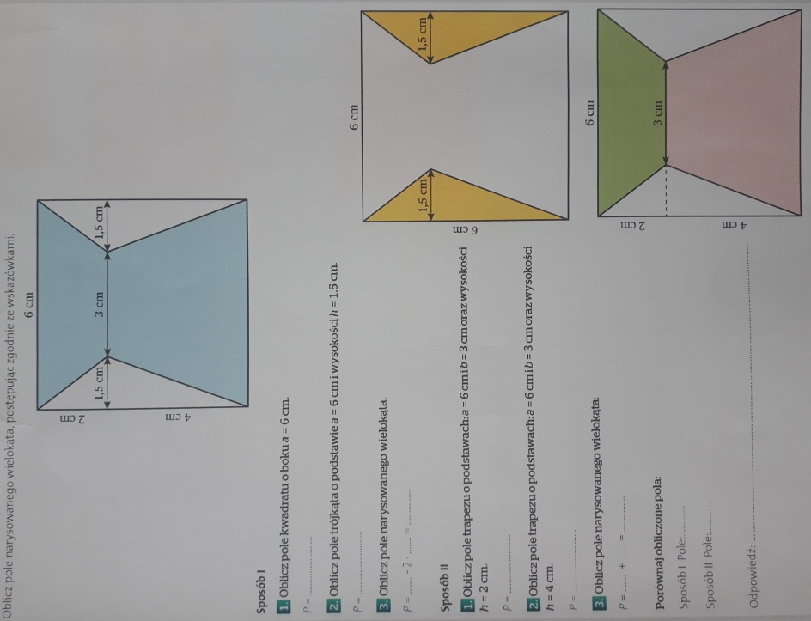

12.05.2020 r. - WTOREK
TEMAT: Pola wielokątów – rozwiązywanie zadań cd.
- Przeanalizuj, przepisz lub wydrukuj i wklej do zeszytu:
Zad. 13 str. 206
Rabata kwiatowa ma kształt trójkąta o wymiarach:
a = 6 m i h = 5 – 1 = 4 m
Zatem pole P = ½ a · h – pole trójkąta
P = ½ · 6m · 4m = 3m · 4m = 12m²

Zad. 14 str. 206
Oblicz powierzchnię całego parku.
Park jest trapezem złożonym z kwadratu i trójkąta prostokątnego równoramiennego (przyprostokątne mają tą samą długość, zobacz rysunek do zadania na stronie 206)
kwadrat ma wymiary: a = 42 m
trójkąt prostokątny równoramienny ma wymiary: a = b = 42 m
Aby obliczyć powierzchnię parku należy obliczyć powierzchnię trapezu, którego wymiary odczytamy z rysunku biorąc pod uwagę wymiary kwadratu i trójkąta prostokątnego:
a = 42 + 42 = 84 m
b = 42 m
h = 42 m
P = ½ · (a + b) · h – pole trapezu
P = ½ · (84 + 42) · 42
P = 21 · 126 = 2 646 m²
Odp. Powierzchnia całego parku wynosi 2 646 m² .

Zad. 16 str. 207
Ile puszek białej farby powinien kupić Michał, aby pomalować sufit dwukrotnie?
Sufit pokoju Michała jest sześciokątem, który powstaje poprzez odcięcie z kwadratu 2 jednakowych trójkątów prostokątnych równoramiennych (zobacz rysunek do zadania na stronie 207) kwadrat ma wymiary: a = 4 m
trójkąt ma wymiary: a = 1 m oraz h = 1 m
Aby obliczyć pole sufitu należy obliczyć powierzchnię kwadratu i odjąć powierzchnię 2 trójkątów
P = a · a – pole kwadratu
P = 4 · 4 = 16 m²
P = ½ a · h – pole trójkąta
P = ½ · 1 · 1 = ½ · 1 = 0,5 m²
Powierzchnia 2 trójkątów wynosi P = 2 · 0,5 m² = 1 m²
Pole sufitu wynosi
P = 16 – 1 = 15 m²
Wydajność jednej puszki farby to 12 m² przy jednokrotnym malowaniu. Sufit ma być malowany dwukrotnie, czyli
15 m² · 2 = 30 m²
Liczymy ilość puszek:
30 m² : 12 m² = 2,5 czyli zostaną zużyte 2 całe puszki i jeszcze połowa z trzeciej puszki
Odp. Michał powinien kupić 3 puszki farby.
- Rozwiąż ćw. 3/99 oraz ćw. 6/100. Dla chętnych ćw. 4/99. W razie wątpliwości skontaktuj się z nauczycielem.

14.05.2020 r. – CZWARTEK
TEMAT: Podsumowanie działu o polach wielokątów.
- Przepisz lub wydrukuj i wklej do zeszytu:
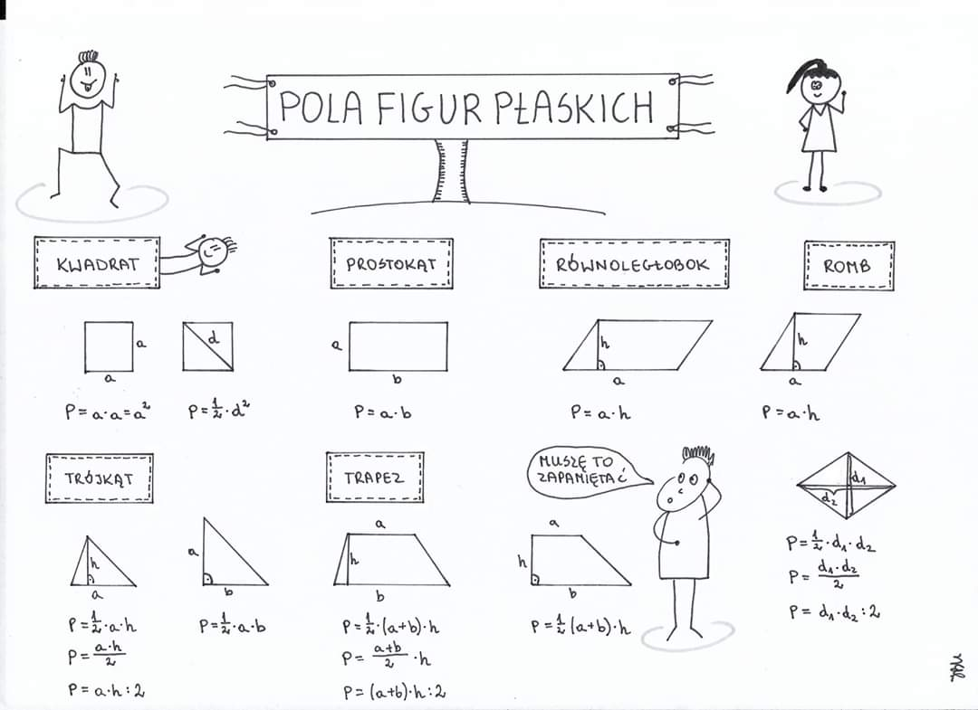

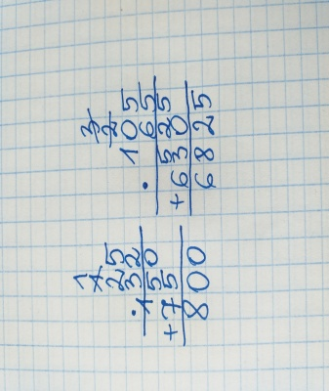
Zad. 10 str. 210
Ile arów ma:
- działka budowlana o wymiarach 25 m na 32 m
P = a · b = 25 · 32 = 800 m² , ponieważ 1 a = 100 m²
P = 800 : 100 = 8 a
- boisko do piłki nożnej o wymiarach 105 m na 65 m
P = a · b = 105 · 65 = 6 825 m² , ponieważ 1 a = 100 m²
P = 6 825 : 100 = 68,25 a
- las o powierzchni 3,2 ha
P = 3,2 ha · 100 = 320 a, ponieważ 1 ha = 100 a

Zad. 11 str. 210
Oblicz pole prostokąta o obwodzie Ob = 32,8 cm oraz długości a = 6,4 cm.
Ob = 2 · a + 2 · b – obwód prostokąta,
dzięki któremu będzie można obliczyć długość drugiego boku prostokąt ma wymiary
a = 6,4 cm – długość prostokąta, są 2 takie boki
b = (32,8 – 2 · 6,4) : 2 = (32,8 – 12,8) : 2 = 20 : 2 = 10 cm
P = a · b – pole prostokąta
P = 6,4 · 10 = 64 cm²
Odp. Powierzchnia prostokąta wynosi 64 cm².

Zad. 13 str. 211
Oblicz wysokość równoległoboku o polu równym 48,3 dm² oraz długości boku, na który jest opuszczona ta wysokość równej 13,8 dm.
P = 48,3 dm²
a = 13,8 dm
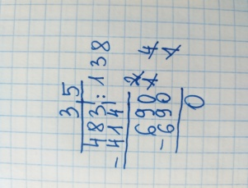
h = ?
P = a · h – pole równoległoboku
48,3 = 13,8 · h
Aby obliczyć wysokość należy
h = 48,3 : 13,8
h = 483 : 138
h = 3,5 dm
Odp. Bartkowi i Kacprowi wystarczy materiału na wykonanie skrzydła do jazdy na łyżwach.

Zad. 16 str. 211
Oblicz powierzchnię boiska wraz ze strefą wolną.
Boisko wraz ze strefą wolną jest w kształcie prostokąta o wymiarach (zobacz rysunek do zadania na stronie 211):
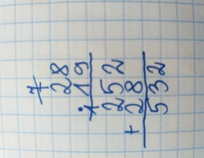
a = 18 + 5 + 5 = 28 m
b = 9 + 5 + 5 = 19 m
P = a · b – pole prostokąta
P = 28 · 19 = 532 m² .
Odp. Powierzchnia boiska wraz ze strefą wolną wynosi 532 m².

- Rozwiąż zad.15 str. 211 oraz zad. 17 str. 212. Dla chętnych zad. 14 str. 211.
W razie wątpliwości skontaktuj się z nauczycielem.

15.05.2020 r. – PIĄTEK
TEMAT: Pola wielokątów – podsumowanie działu.
- Rozwiąż samodzielnie zadania z karty pracy.
POLA WIELOKĄTÓW – KARTA PRACY NR. 2
Zad. 1
Uzupełnij:
20 a = ……….. ha 4 m² = …………. cm²
4,6 m² = ………. dm² 3 a = ………… m²
200 cm² = ……….. m² 3 km² = ………………m²
Zad. 2 Zapisz, ile wynosi pole zacieniowanej figury.
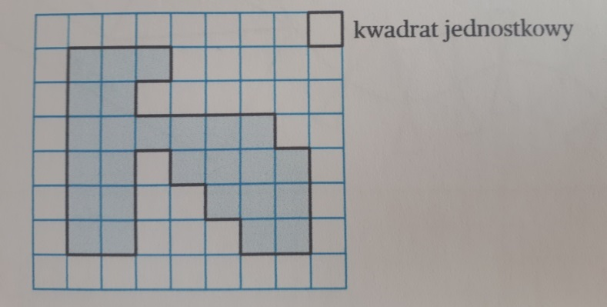

P = ………..
Zad. 3
Oblicz, ile wynosi pole równoległoboku przedstawionego na rysunku. Zapisz obliczenia i odpowiedź.
Zad. 4
Określ prawdziwość zdań. Zaznacz P, jeśli zdanie jest prawdziwe, lub F, jeśli jest fałszywe.
Prostokątna działka o wymiarach 18m na 25m ma powierzchnię równą 4,5a. | P | F
Kwadratowy plac w centrum miasta o boku długości 80m ma powierzchnię równą 4ha. | P | F
Zad. 5
Oblicz pole zamalowanej figury.
Zad. 6
Oblicz pole narysowanego trapezu.
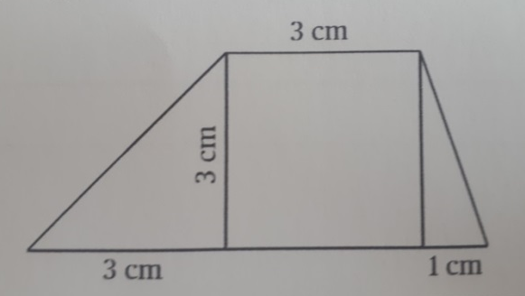
Zad. 7
Oblicz i porównaj pola narysowanych trójkątów. Potrzebne wymiary odczytaj z rysunku.
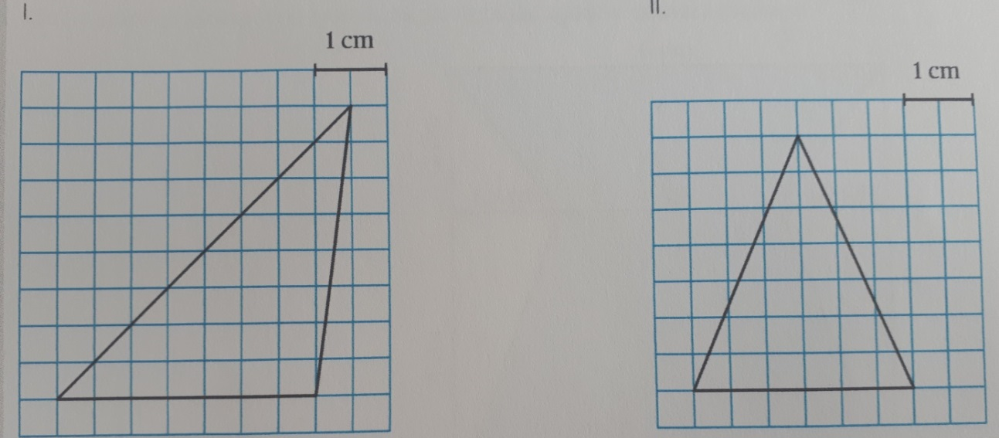
Zad. 8
Na rysunku, który przedstawia plan ogrodu państwa Zielińskich, wymiary podano w metrach.
- Oblicz, jaką powierzchnię przeznaczono na trawnik.

- Oblicz, ile razy większą powierzchnię zajmują krzewy iglaste niż kwiaty.

Rozwiązania odeślij do poniedziałku, 18.05.2020r. na adres: psp.matematyka22@onet.pl
Rozwiązane zadania mogą podlegać ocenie. Bardzo proszę o dotrzymanie terminu odsyłania prac.

